哈尔滨工业大学计算机科学与技术学院
2023年秋季学期《开源软件开发实践》
Lab 1：Git实战

姓名 | 学号 | 联系方式
张浩卓 | 2021110577 | 934692896@qq.com

目 录

1 实验要求 1
2 安装Git 1
2.1 本地机器上安装git 1
2.2 申请github帐号 2
3 Git操作过程 2
3.1 实验场景(1)：仓库创建与提交 2
3.2 实验场景(2)：分支管理 5
3.3 实验场景(3)：在线Git练习 6
4 小结 26

[文档全部完成之后，请更新上述区域]

实验要求
熟练掌握git的基本指令和分支管理指令；
掌握git支持软件配置管理的核心机理；
在实践项目中使用git/github管理自己的项目源代码

安装Gitx

本地机器上安装git
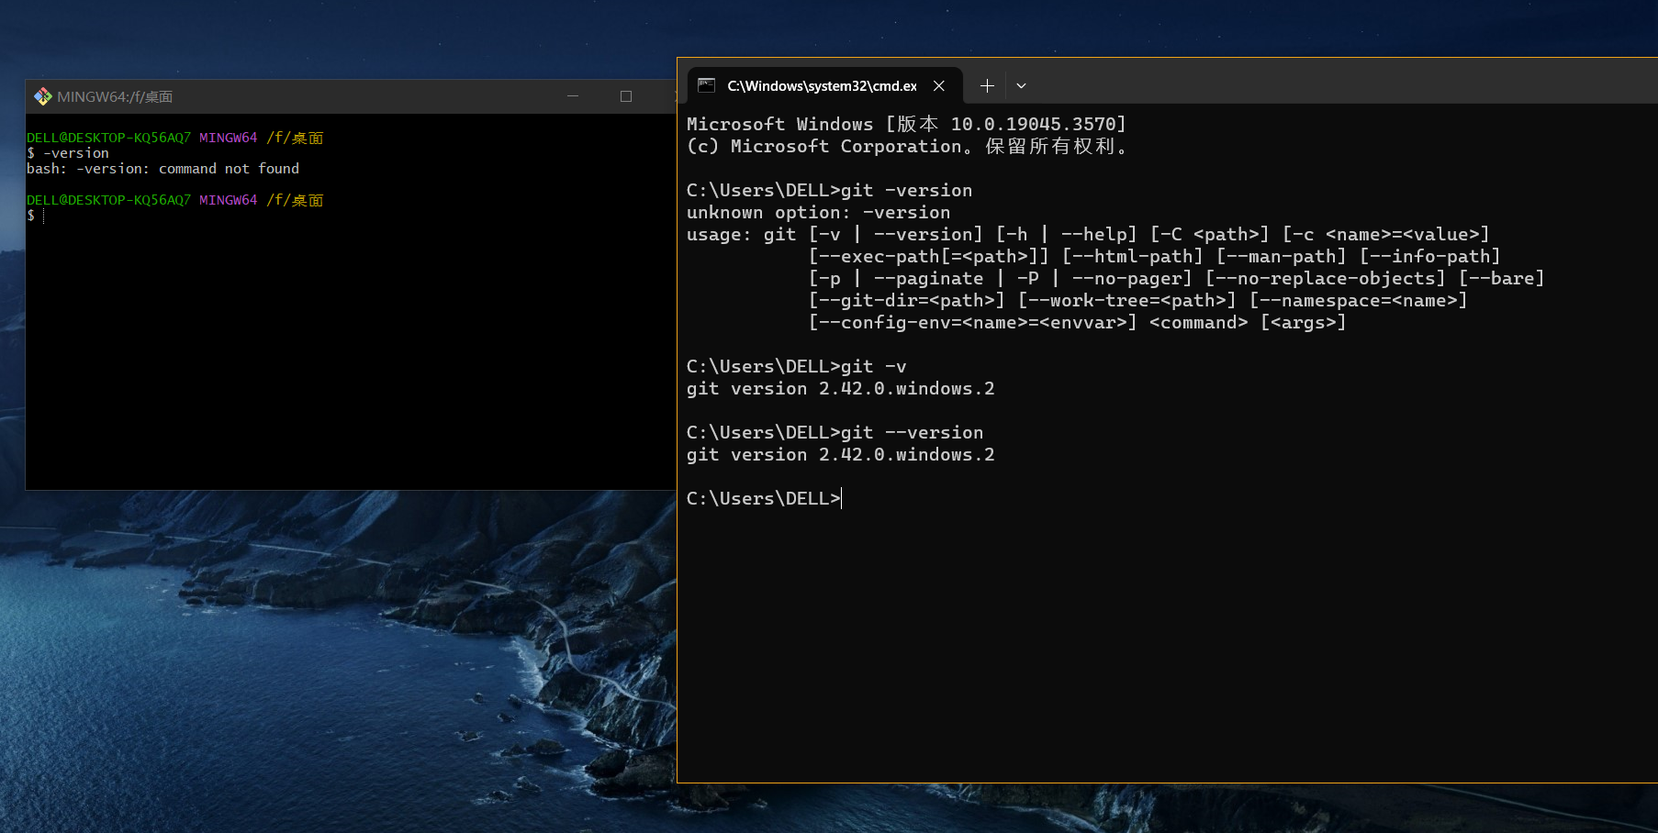

申请github帐号
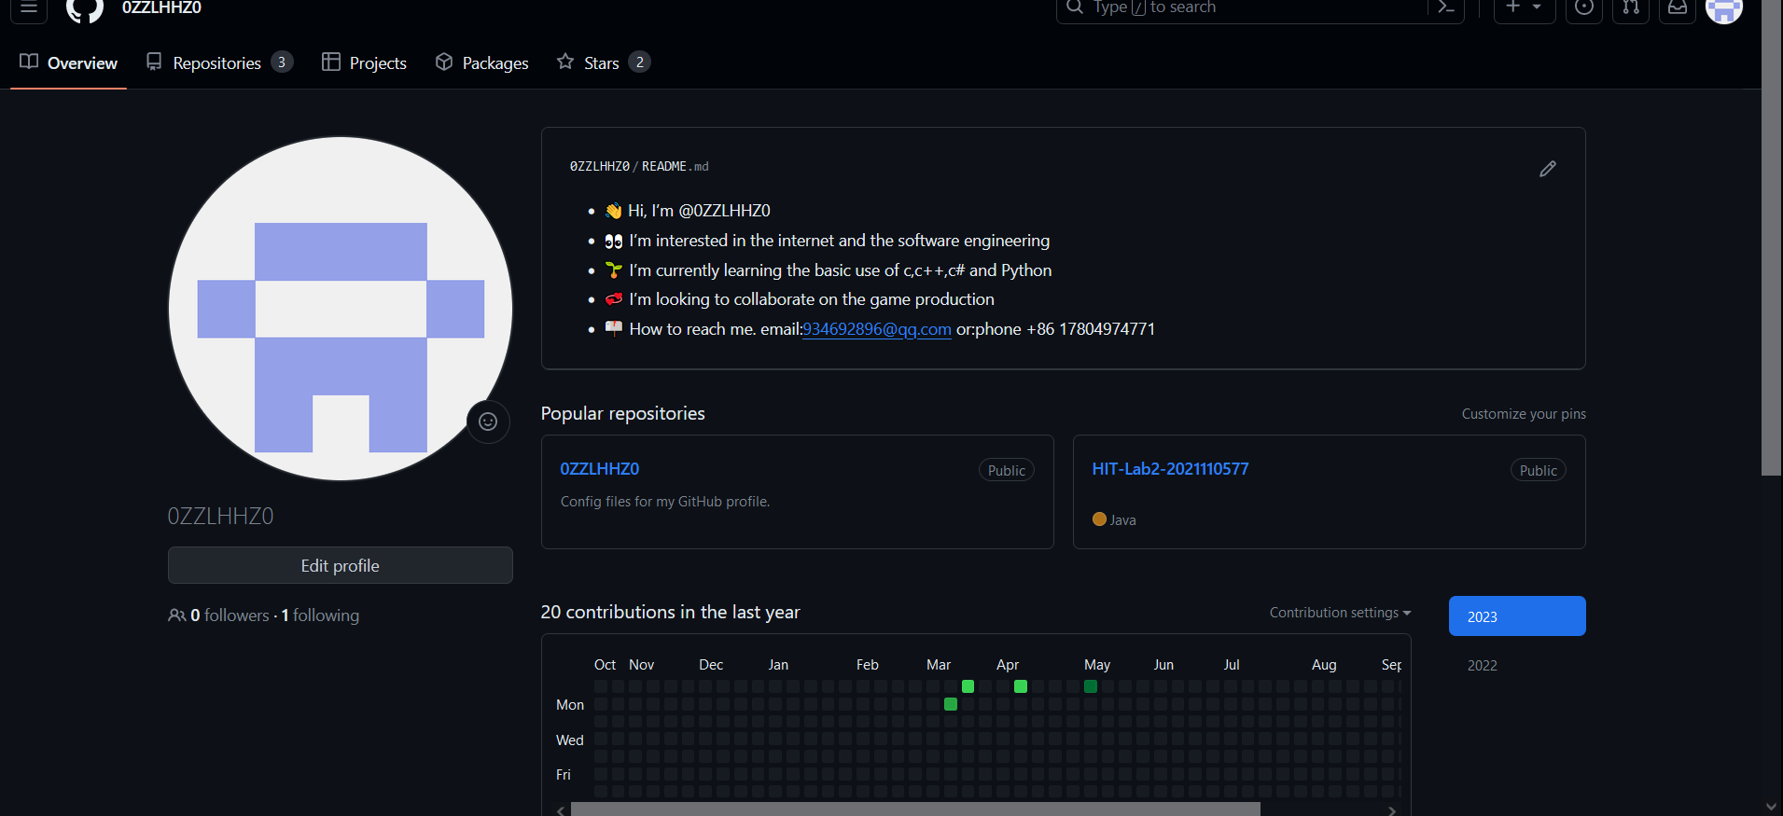

Git操作过程

实验场景(1)：仓库创建与提交
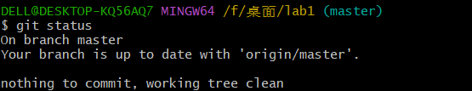
图表 1 查看仓库状态
图表 2 之前的未截图 已加入git管理
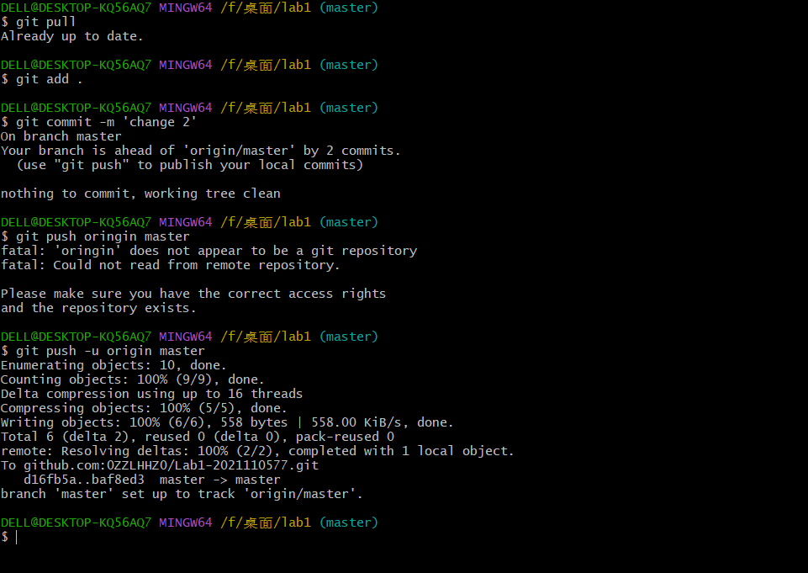
图表 3进行第二次commit
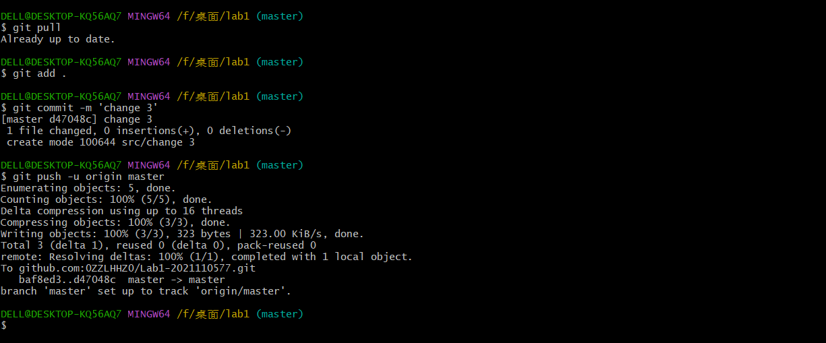
图表 4第三次commit
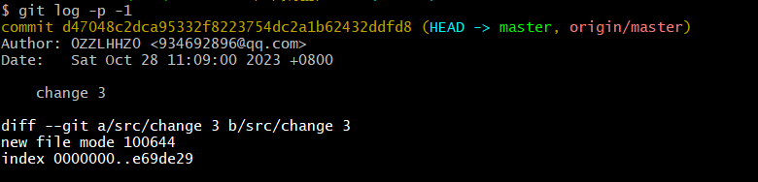
图表 5查看最近一次
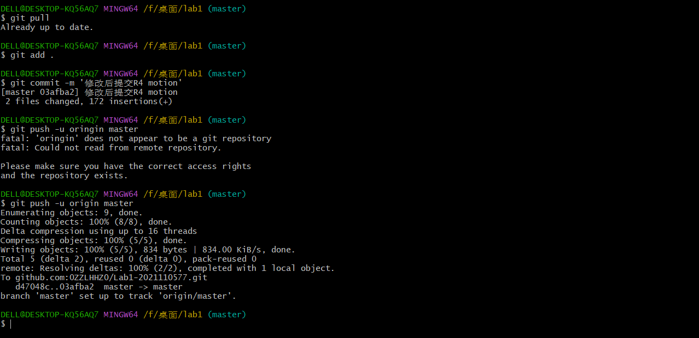
图表 6 R4修改后提交
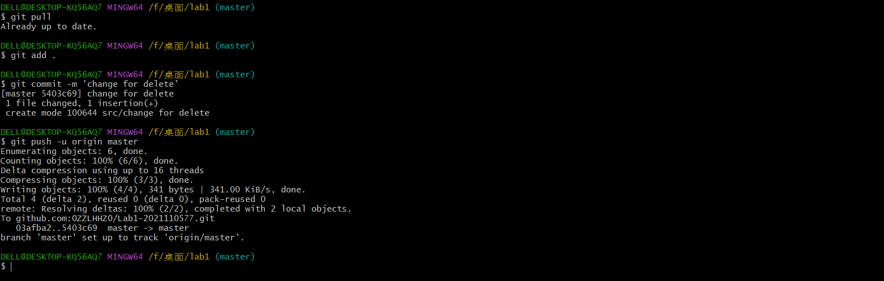
图表 7 提交最后一次修改
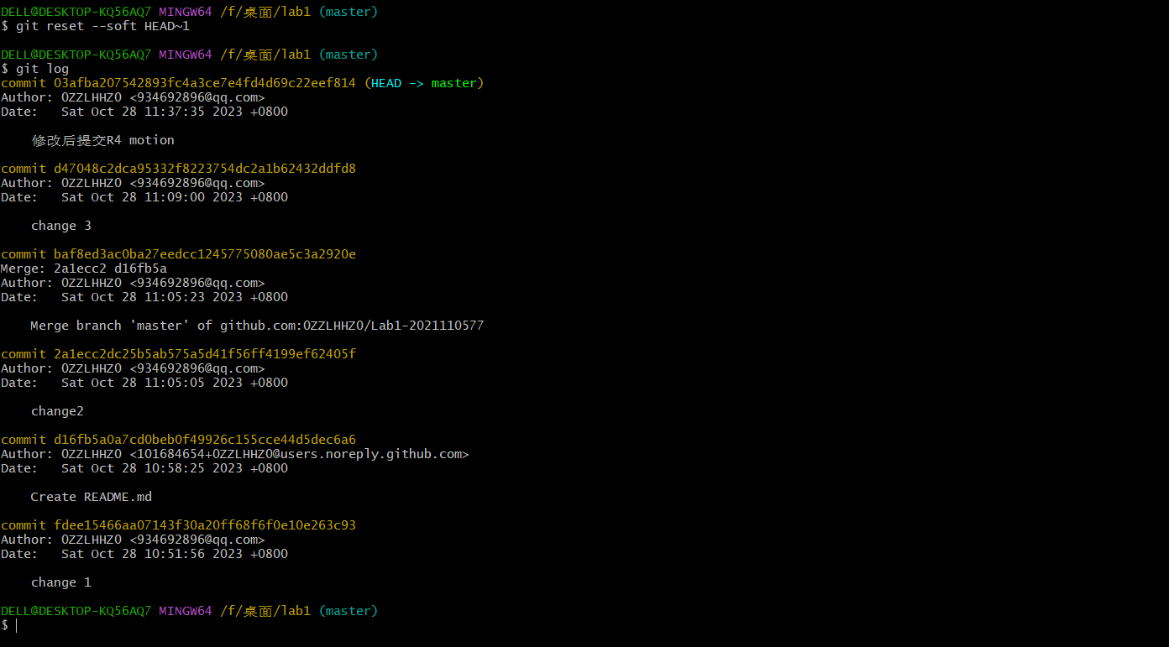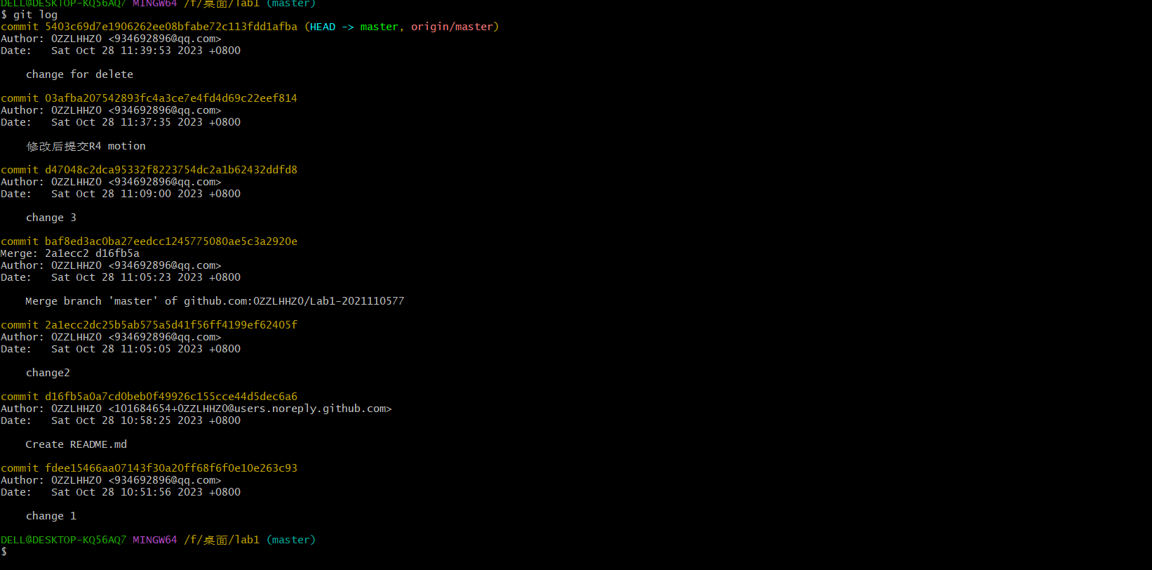
图表 8删除前后历史记录对比

实验场景(2)：分支管理
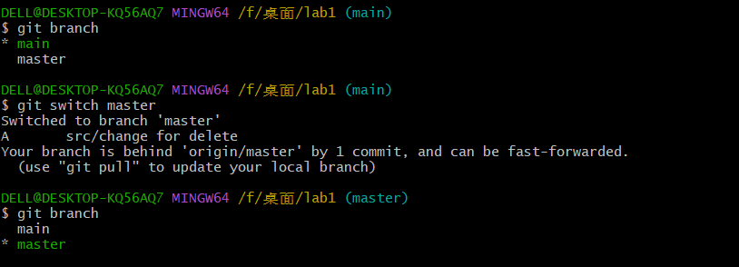
图表 9 切换到master
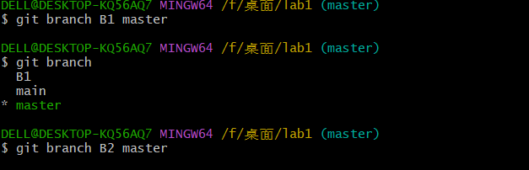
图表 10 master基础上添加B12
图表 11 在B2基础上添加C4
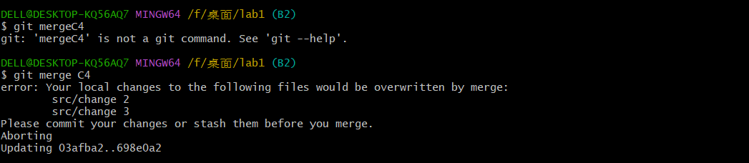
图表 12 按照规定要求 导致出现合并冲突
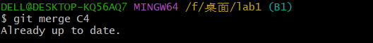
图表 13成功解决冲突后合并
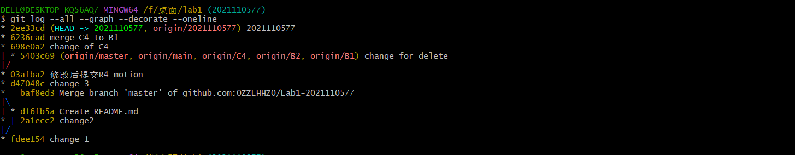
图表 14查看完整变更
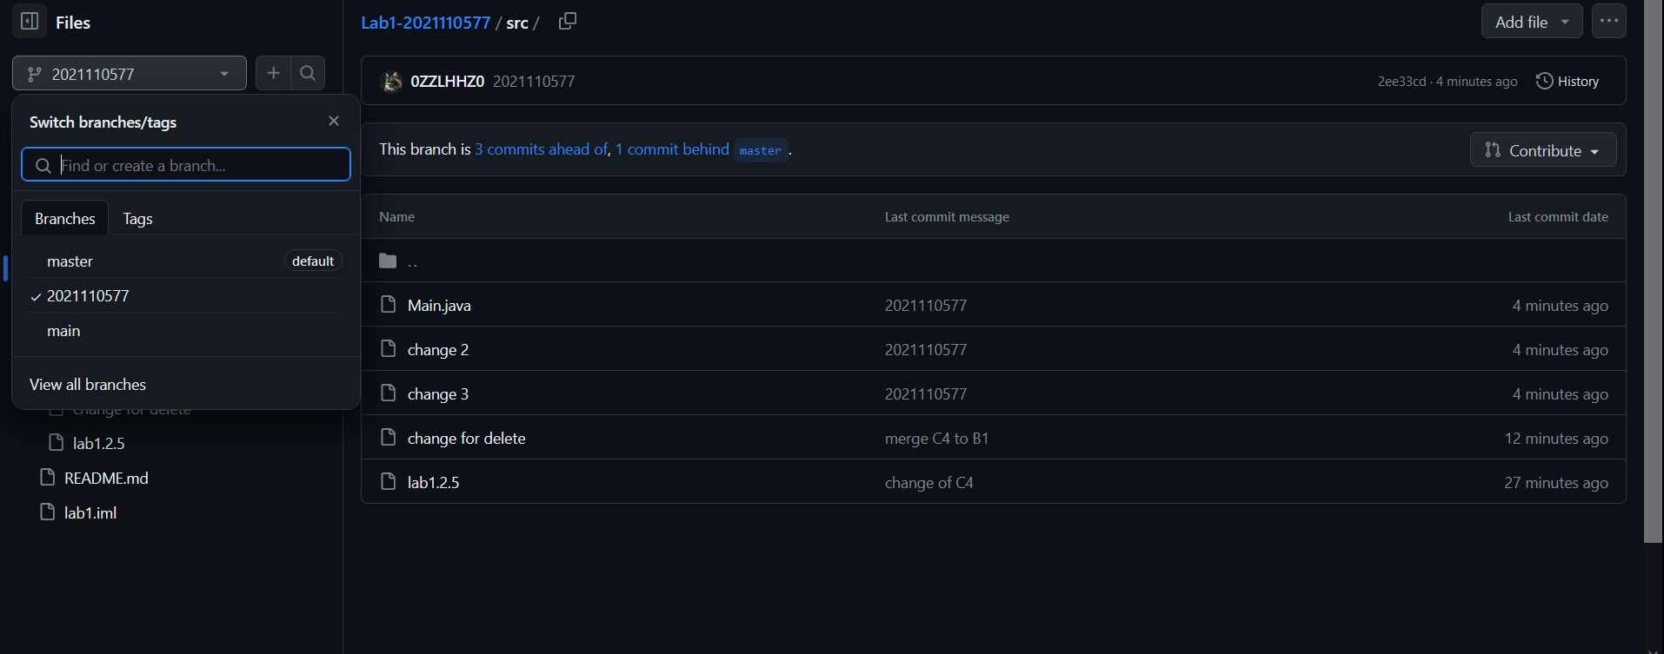
图表 15 web GitHub仓库状态

实验场景(3)：在线Git练习
给出完成的所有任务的命令，格式如下：
- 主要页面-基础篇
任务1：
操作命令集
Git commit
任务2：
操作命令集
Git branch bugFix
任务3：
操作命令集
Git branch bugfix
Git checkout bugfix
Git commit
Git checkout main
Git commit
Git merge bugfix
任务4：
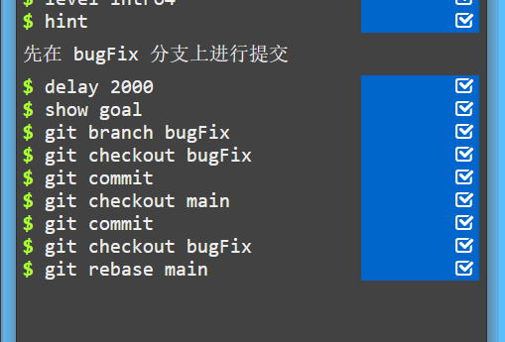

- 主要页面-高级篇
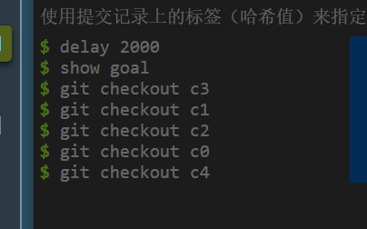
图表 16任务1
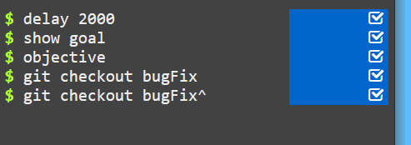
图表 17 任务2
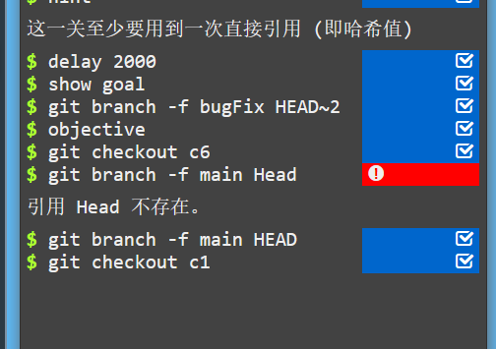
图表 18 任务3
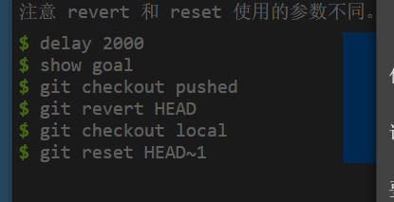
图表 19任务4

- 主要页面-移动提交记录
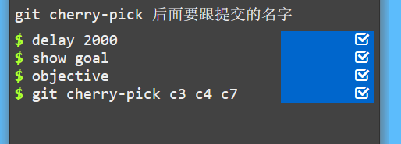
图表 20任务1
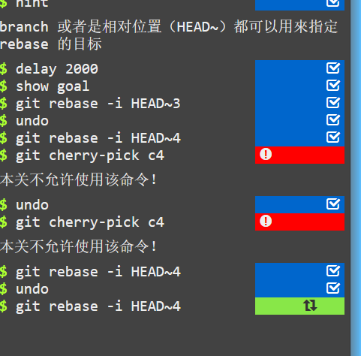
图表 21任务2

- 主要页面-杂项
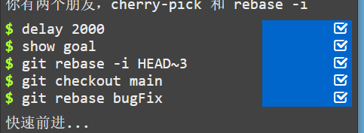
图表 22任务1
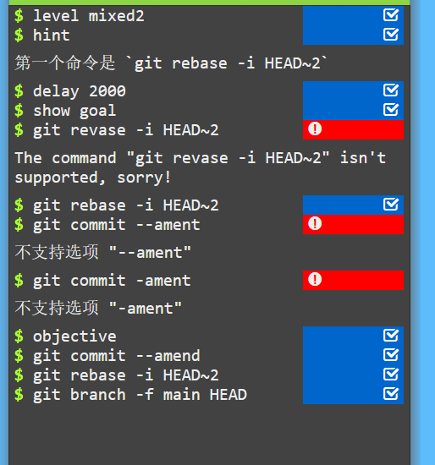
图表 23任务 2
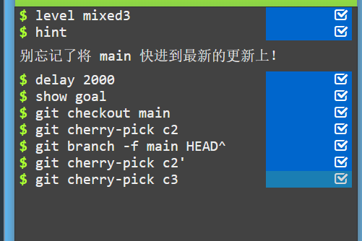
图表 24任务3

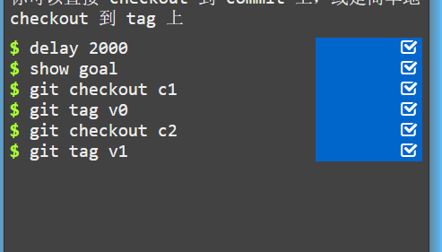
图表 25任务3
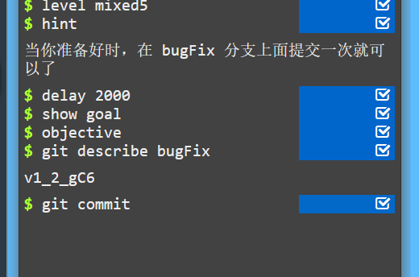
图表 26任务4
- 远程页面-Git远程仓库
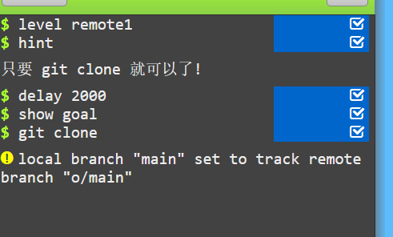
图表 27任务1
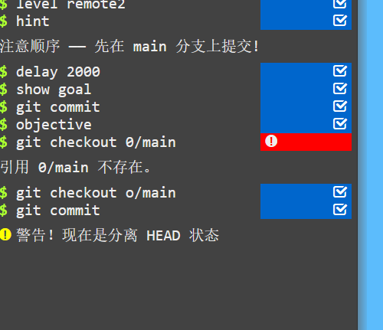
图表 28任务2
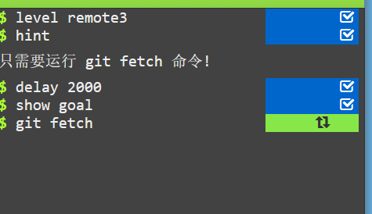
图表 29任务3
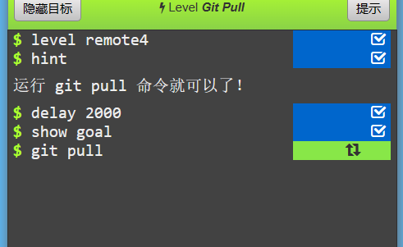
图表 30 任务4
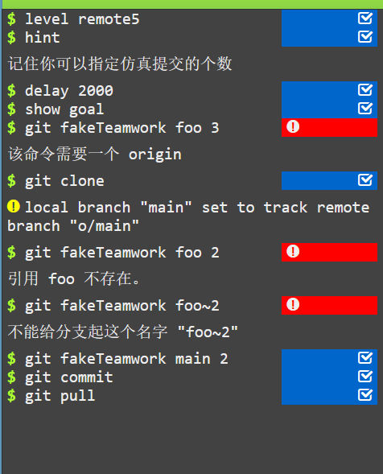
图表 31任务5
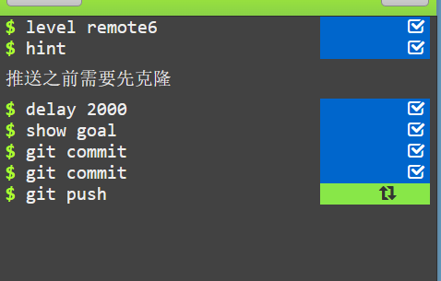
图表 32任务6
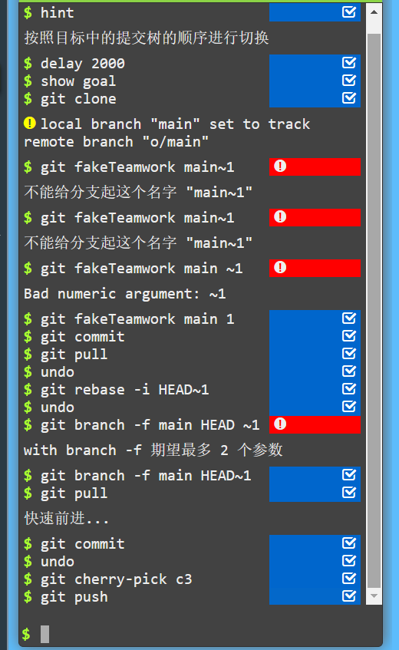
图表 33任务7
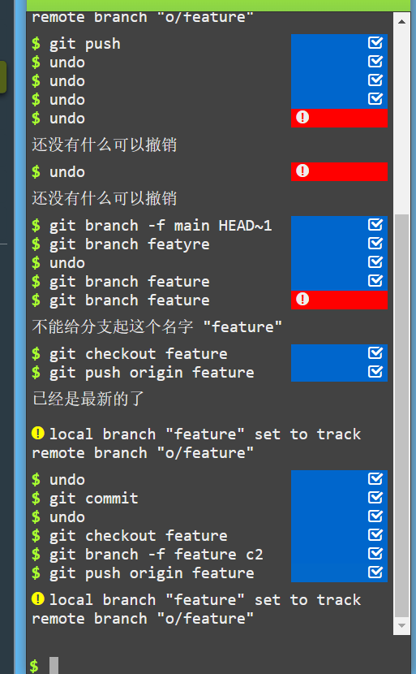
图表 34任务8

- 远程页面-Git远程仓库高级操作
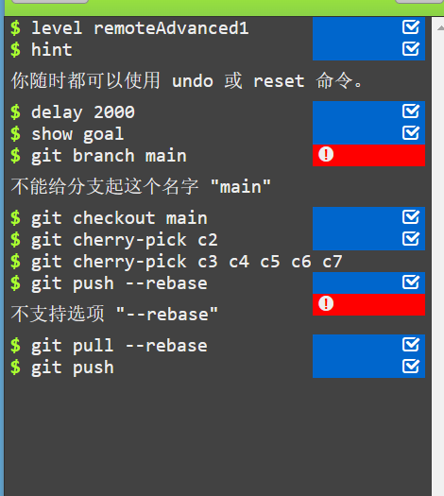
图表 35任务 1
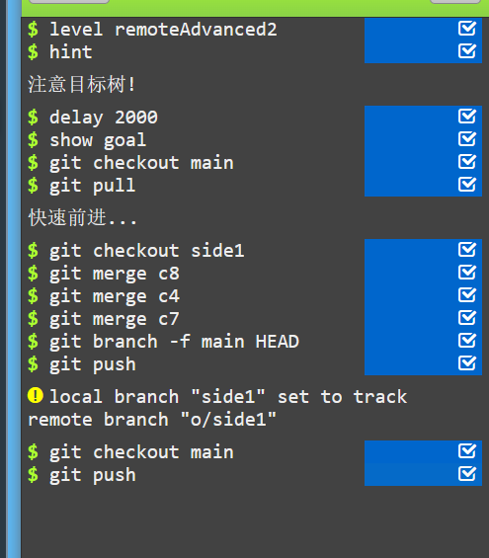
图表 36任务2
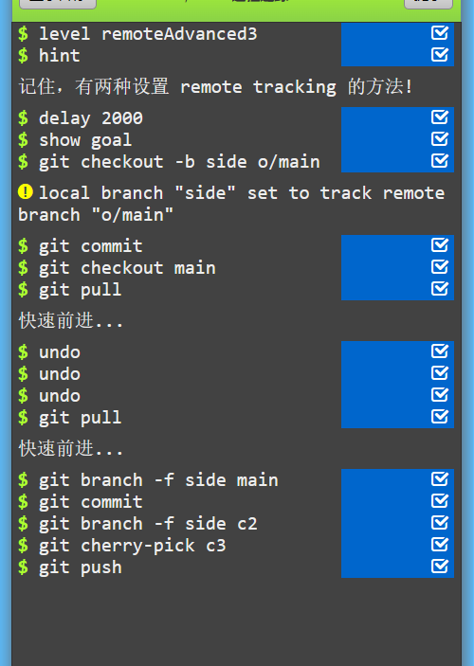
图表 37任务3
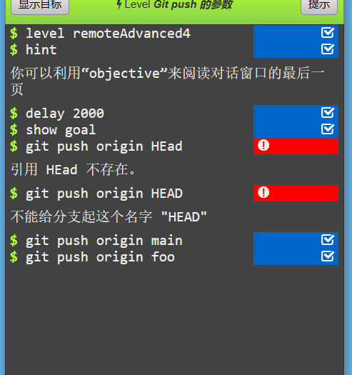
图表 38任务4
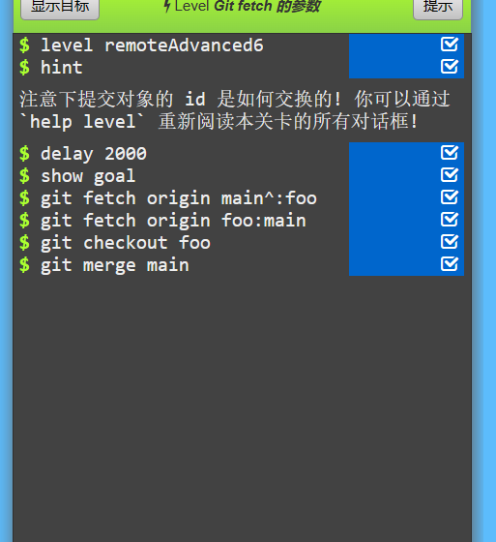
图表 39 任务5
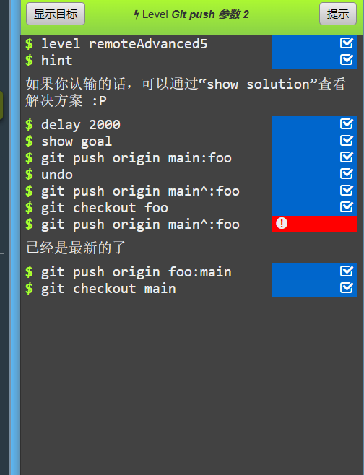
图表 40 任务6
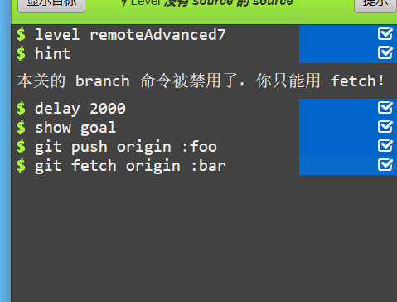
图表 41任务7
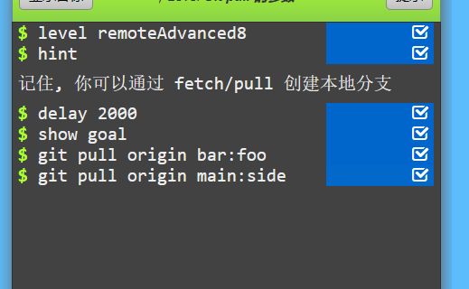
图表 42任务 8

- 通关后的主界面截图
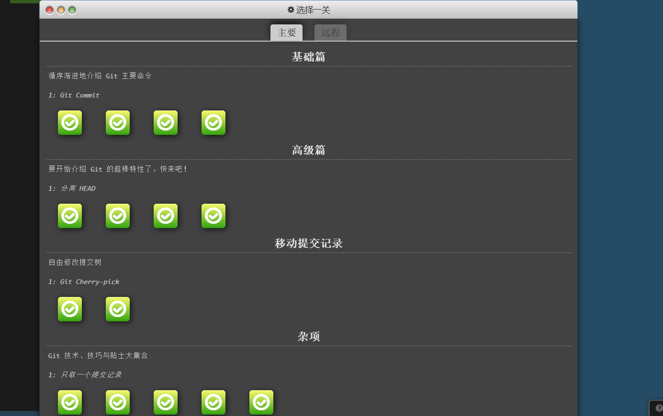
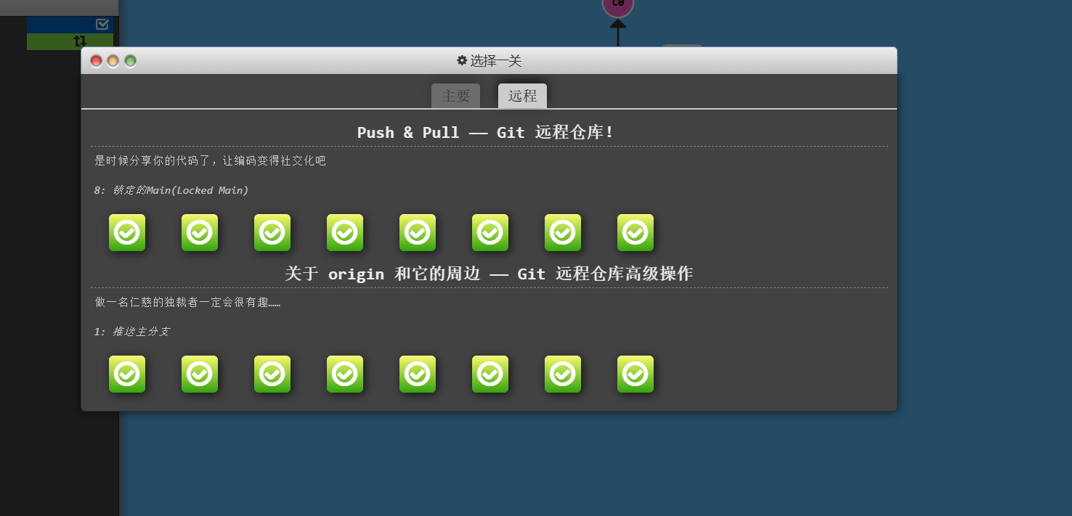

小结
对本次实验过程和结果的思考、对本次实验的收获、对本次实验的建议等。
通过本次学习，较为熟练掌握git的使用
建议：可以更加模拟生产环境中出现的常规操作和常见的复杂

